Задание 1.
Реши кроссворд, разгадай ребусы и загадки, так ты узнаешь тему урока.

1
2
3
4
5
6
7

- Место выхода подземных вод на поверхность.
- В каком месте чаще бывают родники?
- Горная порода, задерживающая воду.
- Как иначе называют родник?
- Общее название пород, легко пропускающих воду….
- Назовите породу легко пропускающую воду.
- Общее название пород, задерживающих воду….
Ребусы

___________________
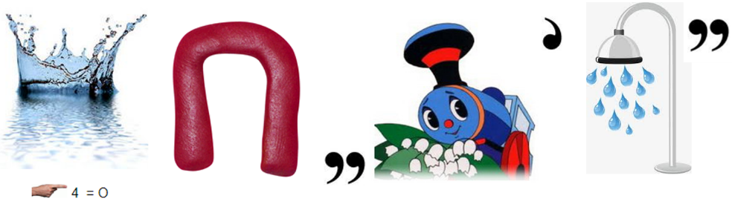

_______________________________

Отгадай загадки
Что в гору не выкатить, в решете не унести и в руках не утаить?__________

Есть квадратная нора, ниже круглая дыра.
Брошу я ведро в дыру и воды в ней наберу_________________________

Если речка по трубе прибегает в дом к тебе
И хозяйничает в нём…
Как мы это назовём? _____________________________________

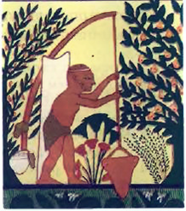
Задание 2. Вставьте в предложения пропущенные слова
В Древнем__________________ колодец назывался__________________.
Он представлял собой длинную жердь, к которой с одной стороны привязывали камень, с другой – кожаное ведро для _____________. Сооружение похоже на колодец с журавлём.
На _______________, над колодцем ставили
деревянные стены. Их называют ____________.
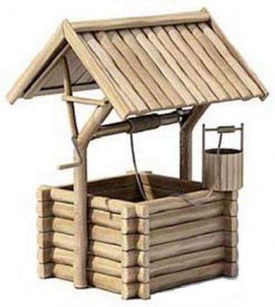
Один из первых появился водопровод в Древнем __________, во II веке нашей эры. Его называли акведук.
Задание 3. Цепочка однокоренных слов
Колодец-колода-колодезная-колодезь
______________ – это короткое толстое бревно.
Набранная из колодца, чистая, холодная, студёная, ____________________________ вода.
________________________ – устаревшее название колодца.

Задание 4. Объясни смысл пословиц
1. Не плюй в колодец, пригодится воды напиться.
2. В лес дров не возят, в колодезь воды не льют.
Внимательно прочитай стихотворение персидского поэта
Омар Хайяма
Не делай зла – вернётся бумерангом,
Не плюй в колодец – будешь воду пить,
Не оскорбляй того, кто ниже рангом,
А вдруг придется, что-нибудь просить.
Не предавай друзей, их не заменишь,
И не теряй любимых – не вернёшь,
Не лги себе – со временем проверишь,
Что этой ложью сам себя ты предаёшь.

Подумай, к чему призывает автор?

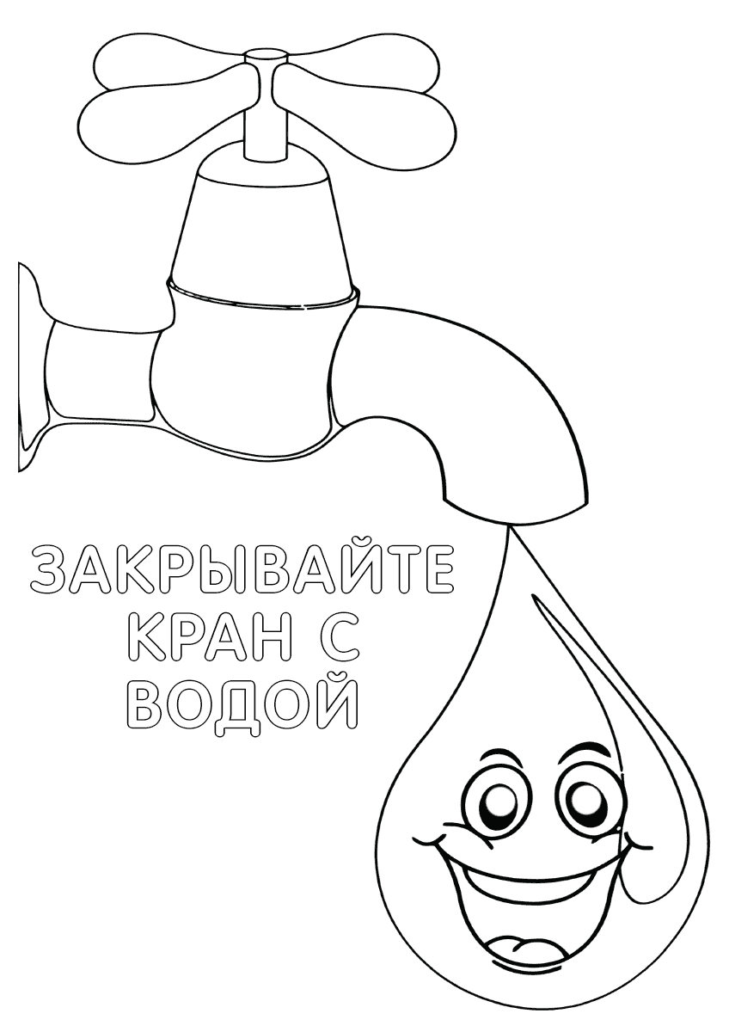
Задание 5. Реши задачу

Из неплотно закрытого крана за 10 минут вытекает 1 литр воды.

Сколько воды напрасно вытечет из крана за 1 час?

за 1 сутки?
Ответ: _______________________________
Раскрась рисунок

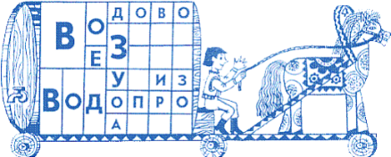
Задание 6.
Прочитай скороговорку медленно:
Водовоз вёз воду из водопровода.
Затем глубоко вдохни и произнеси скороговорку на одном дыхании.

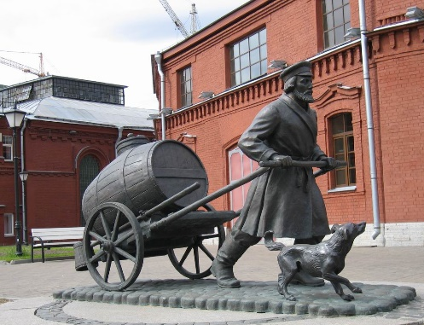
Задание 7. Почему так говорят?
«На сердитых воду возят»
В наше время эту поговорку говорят человеку, который гневится и сердится понапрасну.
В старину слово «сердитый» означало усердный, старательный. Именно таких усердных и старательных людей выбирали для тяжёлой работы – они возили воду в бочках из реки.
Памятник Водовозу
г. Санкт- Петербург
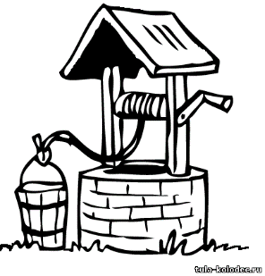
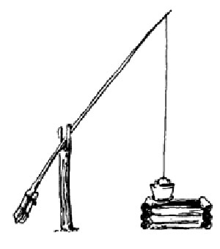
Таким образом, самым «сердитым» (то есть старательным) доставалась самая неблагодарная, тяжёлая работа.
Задание 8. Поэты о воде
Русский поэт Иван Бунин писал:
В глубоких колодцах вода холодна.
Б
А
Но чем холоднее, тем чище она…
Согласны ли вы с поэтом? Какой из колодцев более глубокий?
Обоснуйте своё мнение.

ГАОУ школа-интернат № 5 п.г.т Новобурейский

Дневник

путешественника

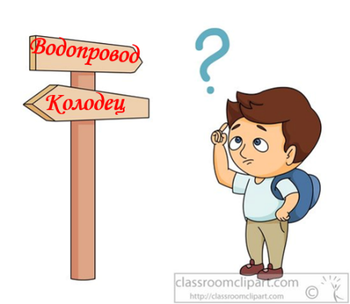

Учени___ 6 А класса

____________________________________________

Тема урока: ______________________________________________

п. Новобурейский

3 декабря 2018 год

